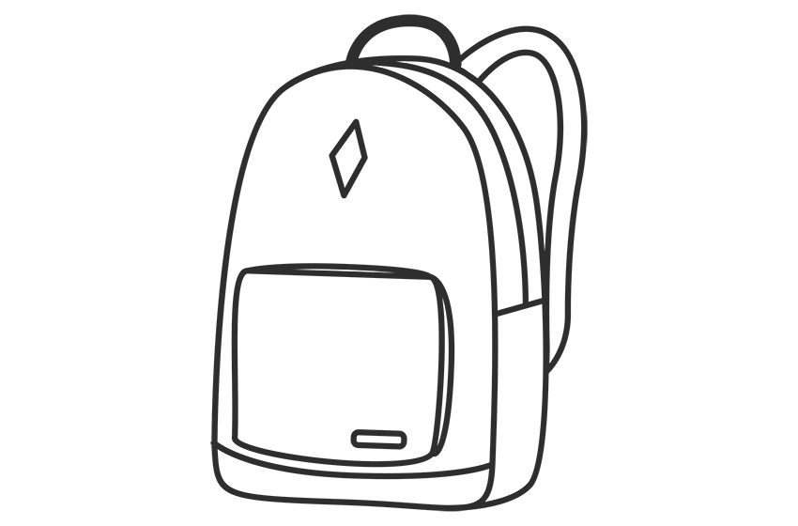
Plecak nr 2
Grudzień 2017r.

Spis treści:
- Wycieczka do Pobiedzisk
- Zima
- Tradycje Bożego Narodzenia
- Życzenia dla Was
- Nowy Rok
- Pamiętamy o INNYCH!
- Pamiętajmy także o naszych leśnych przyjaciołach!
- Jasełka

Wykład T. Panowicza
11 grudnia 2017 klasy od 4 SP do 3 G były na wkładzie i wystawie pana Tadeusza Panowicza na temat „Piastowie – kolekcja numizmatyczna”. Po wykładzie wszystkie klasy przewędrowały pod pomnik Powstańców Wielkopolskich oraz na mogiły powstańców w Pobiedziskach.
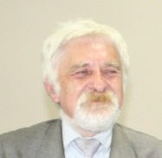

ZIMA
Bałwan ze śniegu B.St. Kossuthówna
Ulepiły dzieci ze śniegu bałwana,
W kapeluszu, z fajką w zębach
Wygląda na pana pewno ci tu zimno,
Śniegowy bałwanie, chodźże do nas do przedszkola na ciepłe śniadanie.
Zaiskrzył się bałwan, jakby śmiał się z tego:
- Mróz – to mój przyjaciel,
- stopniałbym bez niego.
Zima trwa Od 22 grudnia do 20 marca,
czyli 89 dni.
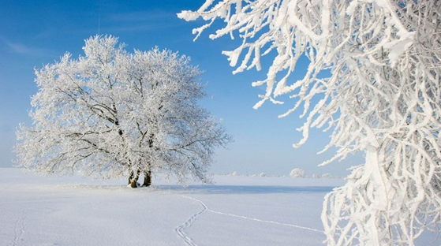

Tradycje Bożego Narodzenia
Wigilia Święta Bożego Narodzenia to przede wszystkim wieczerza wigilijna. Tego wieczoru cała rodzina zasiada przy świątecznie nakrytym stole i celebruje nadchodzące święta Bożego Narodzenia. Okres przed świętami to adwent. W tradycji chrześcijańskiej chodzi o czas oczekiwania na powtórne przyjście Chrystusa. Trwa on od 23 do 28 dni, rozpoczyna się w pierwszą niedzielę po uroczystości Chrystusa Króla.
Pierwsza gwiazdka Według Pisma Świętego (Ewangelia wg św. Mateusza) to Gwiazda Betlejemska doprowadziła trzech króli (Kacpra, Melchiora i Baltazara) do Betlejem. Na pamiątkę tego wydarzenia dzieci z niecierpliwością wyczekują pierwszej gwiazdki na niebie - symbolizuje ona początek celebrowania świąt Bożego Narodzenia.
Choinka Nieodłącznym elementem świąt Bożego Narodzenia jest choinka. Zwyczaj jego zdobienia przyszedł do nas z Niemiec, choinki zaczęliśmy dekorować dopiero na przełomie XVIII i XIX. Choinkę powinno się ubierać dopiero 24 grudnia. Jej poszczególne elementy także mają swoją symbolikę: światełka to znak przyjścia Chrystusa na świat, ozdoby są symbolem łaski Bożej, łańcuch to symbol węża-kusiciela, a jabłka - grzechu. Zwyczaj zdobienia choinki przez długi czas nie był aprobowany przez przedstawicieli Kościoła Katolickiego, którzy za symbol Narodzenia Pańskiego uznawali szopkę. Zmieniło się to pod koniec XIX wieku. Dzisiaj w katolickich domach dominują raczej drzewka świąteczne.
Liczba potraw - dlaczego dwanaście? Liczba dwanaście to tylko jedna z możliwych wersji. Według jednej z tradycji na świątecznym stole powinna znaleźć się nieparzysta liczba potraw, co zaprzeczałoby zwyczajowi, według którego symbolem jest liczba dwanaście. Aleksander Bruckner w słowniku etymologicznym języka polskiego pisał, że wieczerza chłopska składała się z pięciu lub siedmiu potraw. Bogatsi, a więc przedstawiciele szlachty, przygotowywali na świąteczny stół dziewięć potraw, natomiast arystokraci - jedenaście. Siedem to symbol dni tygodnia, zaś dziewięć oznacza liczbę chórów anielskich. Liczba dwanaście okazała się wyjątkiem od reguły, jednak jej symbolika jest równie ważna - chodzi, bowiem o dwunastu apostołów.
Dzielenie się opłatkiem Zwyczaj ten pochodzi z początków XIX wieku. Dawniej oprócz tradycyjnych opłatków, wytwarzanych z przaśnego ciasta, chleba i wody, były również kolorowe opłatki. Tymi ostatnimi dzielono się ze zwierzętami. Kultywowanie tego zwyczaju miało je chronić od zapadania na rozmaite choroby. Dzielenie się opłatkiem, o jakim możemy mówić obecnie, jest symbolem wyrażenia wdzięczności i znakiem przebaczenia dawnych win.

ŻYCZENIA DLA WAS
"Jeżeli tak uroczyście
Obchodzimy narodzenie Jezusa, czynimy to, dlatego, aby dać świadectwo,
Że każdy człowiek jest kimś jedynym i niepowtarzalnym… "
Jan Paweł II
Serdecznych Świąt otulonych śniegiem i ciepłem rodzinnym
Oraz spełnienia marzeń i nadziei w Nowym 2018 Roku
Życzą uczniowie szkoły we Wronczynie!

Święta Bożego Narodzenia to niezwykły czas, przepełniony
Radością i ciepłą atmosferą. Życzę Ci, aby były one wyjątkowe,
A chwile spędzone razem z rodziną były magiczne i niezapomniane.
Niech napełnią Cię pozytywną energią i spokojem ducha.
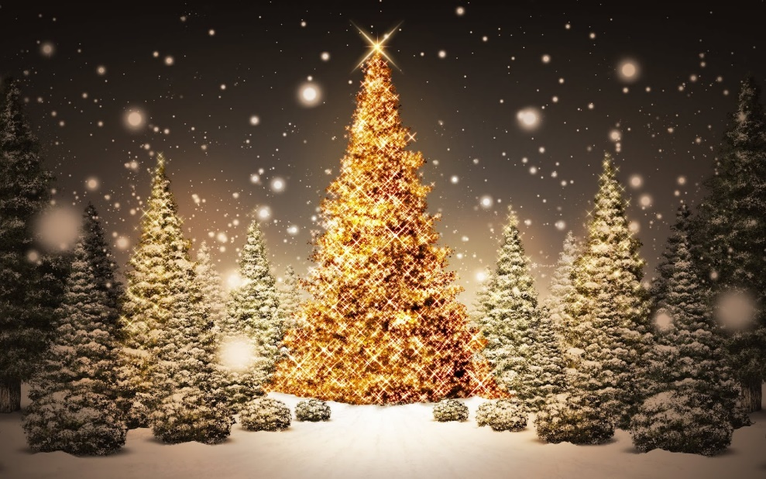
Wesołych Świąt!

Nowy Rok czy nowy rok, sylwester czy Sylwester – to pytania, które wracają zawsze 31 grudnia. Oto, jakimi zasadami należy się kierować, aby pisząc życzenia w Sylwestra i Nowy Rok, nie zrobić błędów. Jak pisać: Sylwester czy sylwester Uzasadnione są obie formy, ale wszystko zależy od znaczenia, w jakim używamy słowa „sylwester”. Jeśli mówimy o imprezie, czyli balu sylwestrowym, to powinniśmy użyć małej litery. Jeśli jednak chodzi o ostatnią noc w roku, to prawidłowe jest użycie litery wielkiej. Bawimy się, więc na sylwestrze, ale w Sylwestra. Przykłady: Szampańskiego Sylwestra Szampańskiej zabawy na sylwestrze W tym roku Ania organizuje sylwestra W tym roku Sylwestra spędzimy u Ani
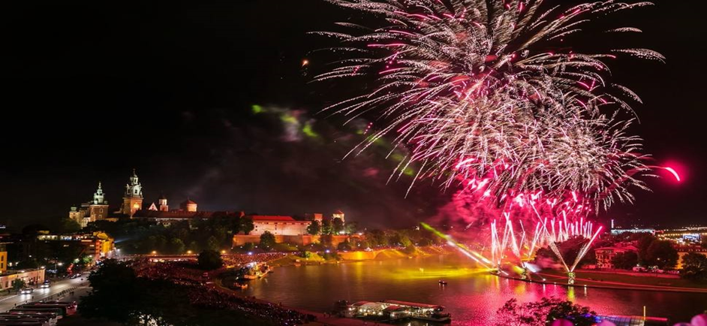
Życzenia dla Was!
Szampana piccolo,
Brokatu na czoło,
Uśmiechu na twarzy,
Szampańskiej zabawy,
Życzeń serdecznych,
Wspomnień najlepszych
Kiedy w Nowym Roku pamięć wraca.

Pamiętamy o INNYCH!
Czas świąteczny to także okres, w którym pamiętamy o innych. Klub szkolnego wolontariatu oraz klasa 3B organizowała pomoc przez cały grudzień zbiórkę kartek świątecznych. Zostaną one przeznaczone Panu Majorowi, Włodzimierzowi Bystrzyckiemu i seniorom z Domu Opieki w Pobiedziskach. Gołym okiem widać, że dzieci starają się umilić Święta Bożego Narodzenia, osobom, które najbardziej tego potrzebują.
Pamiętamy także o zwierzętach. Klasa 1 pod przewodnictwem Pani Iwony Gierasińskiej organizuje prezenty dla schroniska. Zbiórka karmy rozpoczęła się na początku grudnia. Aby pomóc naszym milusińskim mogliśmy przynosić karmę do 22.12.17. Opiekunka klasy 1 wraz z uczniami przekaże ją dla Schroniska w Skałowie. Wszystkim zaangażowanym dziękujemy za pomoc!

Pamiętajmy także o naszych leśnych przyjaciołach!
W Boże Narodzenie możemy także podzielić się specjalnym opłatkiem ze zwierzętami. Kolorowe opłatki stworzone dla zwierząt dają nam możliwość podzielenia się z nimi Magią Świąt. Jeśli chcecie możecie także zostawić na paśnikach w lesie i dołożyć tam trochę sianka.

Dnia 19 grudnia 2017 roku uczniowie naszej szkoły wzięli udział w przeglądzie jasełek, organizowanym przez Szkołę Podstawową w Biskupicach. Wrócili z ślicznym aniołkiem i z wyróżnieniami. Nagrodę zdobyła Alicja Kawarska za śpiew, grupa aniołków za taniec oraz Kuba Tomczak za grę aktorską. W przedstawieniu udział wzięły dzieci z oddziału przedszkolnego oraz klasy drugiej i piątej. Aktorom gratulujemy!!! I zapraszamy w piątek 22.12 br. Na szkolną wigilię i jasełka.

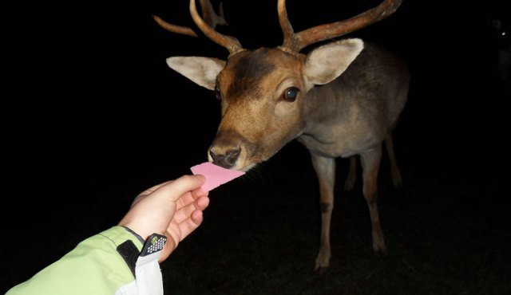

Do zobaczenia następnym razem!
Jeszcze raz życzymy Wam:
Bogatego Gwiazdora
Zdrowia
Szczęścia
Udanego Nowego Roku!
Uczniowie szkoły we Wronczynie!
